**МИНОБРНАУКИ РОССИИ**

**Санкт-Петербургский государственный**

**электротехнический университет**

**«ЛЭТИ» им. В.И. Ульянова (Ленина)**

**Кафедра МО ЭВМ**

отчет

**по лабораторной работе №1**

**по дисциплине «Методы оптимизации»**

Тема: **Методы безусловной минимизации функций**

|  |  |  |
| --- | --- | --- |
| Студент гр. 1304 |  | Шаврин А.П. |
| Преподаватель |  | Мальцева Н.В. |

Санкт-Петербург

2024

## Цель работы.

Решение задачи безусловной минимизации функций с помощью стандартной программы. Исследование и объяснение полученных результатов.

## Задание (Вариант 30).

Минимизировать функцию $F\left(x_{1},x_{2},a\right)={\left(x_{2}-x_{1}^{2}\right)}^{2}+a{\left(x_{1}-1\right)}^{2}$ с точностью до ${10}^{-5}$, т.е. $(abs\left(F\left(x_{1k},x_{2k}, a\right)-F\left(x_{1}^{*},x_{2}^{*},a\right)\right)<{10}^{-5}$ методами 2-го порядка – методом Ньютона, методом Давидона-Флетчера-Пауэлла, методом Бройдена-Флетчера-Шанно. Оценить скорость и порядок сходимости методов. Провести сравнительный анализ эффективности методов в зависимости от начальной точки и параметра а>0.

## Основные теоретические положения.

1. Формулы для оценки скорости и порядка сходимости методов:

* $\lim_{k→∞}{{\left(\frac{ln∆_{k+1}}{ln∆_{k}}\right)}^{}}$- порядок сходимости метода, где $∆_{k}=|\left|x_{k}-x^{*}\right||$.
* $φ\left(x_{k}\right)-φ\left(x^{*}\right)≤const*q^{k}$– геометрическая скорость сходимости, где q<1.
* $φ\left(x_{k}\right)-φ\left(x^{*}\right)≤const*q^{2^{k}}$– квадратичная скорость сходимости, где q<1.

1. Методы 2-го порядка:

Если целевая функция $φ$ (x) является дважды дифференцируемой в $R^{n}$, то эффективность процесса поиска точки x* ее минимума можно повысить, используя информацию не только о градиенте этой функции, но и о ее матрице Гессе - Н(х).

Применение методов 2-го порядка заключается в построении релаксационной последовательности: $\left\{x_{k}\right\}:x_{k+1}=x_{k}-γ_{k}H_{k}φ(x_{k})$*,* где $γ_{k}$– длина шага, $H_{k}$– матрица поворота (n×m).

1. Метод Ньютона:

Если взять квадратичную функцию $φ\left(x\right)=\frac{1}{2}\left(Ax, x\right)- \left(b,x\right), { φ}^{'}\left(x\right)=Ax -b, { x}^{*}=A^{-1}b$. Разложить ϕ (x) в ряд Тейлора в точке $x_{k}:$

$$φ\left(x\right)=φ\left(x_{k}\right)+\left(φ^{'}\left(x_{k}\right),x-x_{k}\right)+\frac{1}{2}\left(φ^{''}\left(x_{k}\right)\left(x-x_{k}\right), \left(x-x_{k}\right)\right)+o({\left|\left|x-x_{k}\right|\right|}^{2})$$

Представить формулу в виде: $φ(x)=+o({\left\|x-x_{k}\right\|}^{2})$, где  – квадратичная функция. Пренебречь $o({\left|\left|x-x_{k}\right|\right|}^{2})$ и найти $min\overline{φ}(x)$*.*

;

Пусть ϕ″($x_{k}$)– положительно определена для ∀ $x_{k}$ ∈Rn ⇒ существует [ϕ″($x_{k}$)-1]. Решая это уравнение, получим: – это и есть метод Ньютона.

*Достоинства метода Ньютона:*

1. Для квадратичной функции сходится за один шаг
2. Высокая скорость сходимости. Можно показать, что .

Порядок сходимости: 

⇒ важен выбор *q* в алгоритме. Если *q*=10-1, то за один шаг точность результата увеличивается на 2 разряда, а при линейной сходимости – на один разряд.

*Недостатки метода Ньютона:*

1. Локальная сходимость (матрица Гессе должна быть невырожденной). Начальное приближение надо выбирать в окрестности точки локального минимума.
2. Большие вычислительные затраты: (вычисление матрицы *ϕ*″; необходимость обращать её)
3. Квазиньютоновские методы:

Квазиньютоновские методы объединяют достоинства Градиентного и Ньютоновского методов. *Квазиньютоновское условие* (для матрицы *Hk*+1, приближающей (*ϕ*″(*xk*+1))-1):

 (*)

Соответствующие методы минимизации, для которых на любом шаге выполняется квазиньютоновское условие, также называются квазиньютоновскими.

Пусть приближения к (*ϕ*″)-1 пересчитываются шаг от шага по формуле .

Различные квазиньютоновские методы различаются способом вычисления "добавки" Δ*Hk* таким образом, чтобы удовлетворялось квазиньютоновское условие.

*Замечания о квазиньютоновских методах*:

1. Это двухшаговые методы.
2. Для квадратичных функций сходятся за *n*-шагов.
3. Обладают следующими преимуществами: (небольшая вычислительная сложность; более глобальная сходимость, чем в методе Ньютона; сверхлинейная скорость сходимости)
4. Метод Давидона-Флетчера-Пауэлла:

Обозначим: 

Метод заключается в построении релаксационной последовательности по следующему правилу:

 $$x_{k+1}=x_{k}-α_{k}H_{k}φ'(x_{k})$$

(1.1)

Длина шага *αk* в квазиньютоновых методах выбирается так же, как в методе наискорейшего спуска: 

Как правило, начальное значение *H*0 = *I*. Вообще, если *H*0 ­– симметричная матрица, то *Hk* ­– симметричная матрица для любого *k*.

1. Метод Бройдена-Флетчера-Шанно:

Имеем ${(H_{k+1})}^{-1}r_{k}=q_{k}$.

Если поставить задачу уточнять обратную матрицу, т.е.  тогда:

 (1.2)

(этот метод более устойчив к ошибкам округления)

## Выполнение работы.

* + - 1. Исследование минимизируемой функции
* Функция $F\left(x_{1},x_{2},a\right)={\left(x_{2}-x_{1}^{2}\right)}^{2}+a{\left(x_{1}-1\right)}^{2}$ является не отрицательной, поскольку состоит из суммы неотрицательных выражений (квадратов).
* Функция принимает минимальное (нулевое) значение в точке $x^{*}=$ $\left(x_{1}^{*},x_{2}^{*}\right)=(1, 1)$ при любых значениях параметра a (
  + - 1. Обоснование выбора перечня вариантов запуска программы
* Для сравнения эффективности методов в зависимости от начальной точки ($x_{1},x_{2}$), можно выбрать начальные точки следующим образом:

|  |  |
| --- | --- |
| Точка | Обоснование |
| (3, 3) | точка близкая к точке минимума $x^{*}$ (хорошее начальное приближение). |
| (75, 75) | точка далекая от точки минимума $x^{*}$ (плохое начальное приближение). |
| (3, 75) | параметр $x_{1}$ близок к соответствующему параметру $x_{1}^{*}$ точки минимума $x^{*}$, а параметр $x_{2}$ далек от соответствующего параметра $x_{2}^{*}$ точки минимума $x^{*}$. |
| (75,3) | параметр $x_{2}$ близок к соответствующему параметру $x_{2}^{*}$ точки минимума $x^{*}$, а параметр $x_{1}$ далек от соответствующего параметра $x_{1}^{*}$ точки минимума $x^{*}$. |

* Для сравнения эффективности методов в зависимости от параметра a, можно выбрать следующие значения: a $∈$ {0.1, 1, 10, 100}
  + - 1. Протокол работы программы для последних 10 шагов каждого варианта, обеспечивающих минимизацию с точностью 10-5

Для каждого запуска программы длина шага 1.

* Метод Ньютона

X = (3, 3), a = 0.1 X = (75, 75) a = 0.1 X = (3, 75) a = 0.1

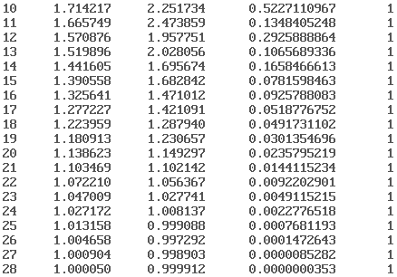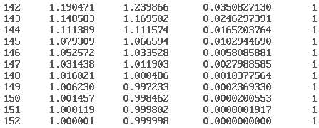 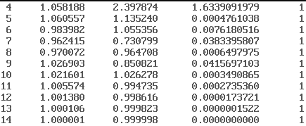

X = (75, 3) a = 0.1 Х = (3, 3) а = 1 Х = (75, 75) а = 1

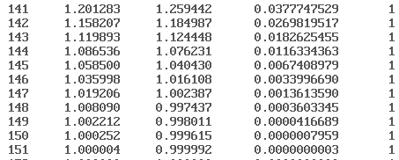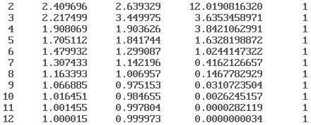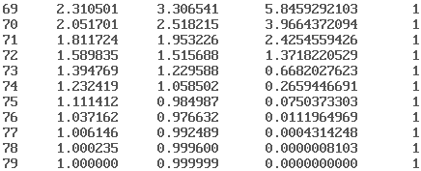

Х = (3, 75) а = 1 Х = (75, 3) а = 1 Х = (3, 3) а = 10

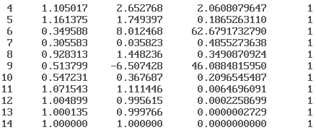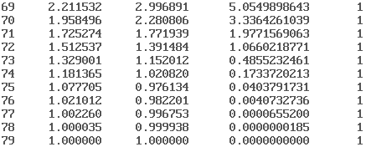 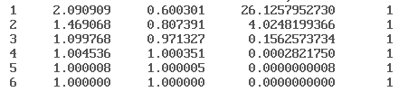

Х = (75, 75) а = 10 Х = (3, 75) а = 10

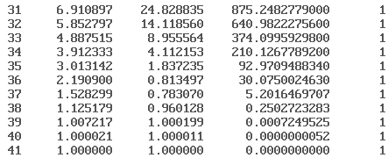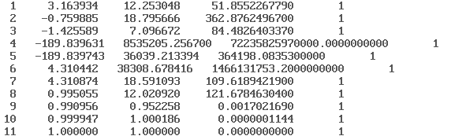

Х = (75, 3) а = 10 Х = (3, 3) а = 100 Х = (75, 75) а = 100

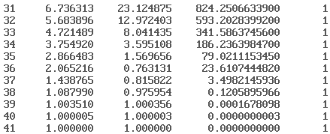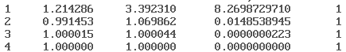 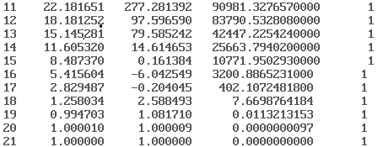

Х = (3, 75) а = 100 Х = (75, 3) а = 100

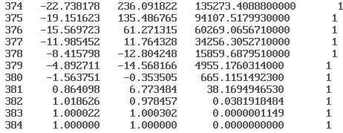 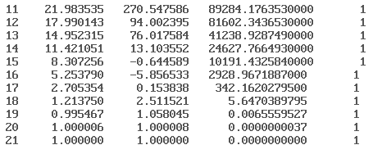

* Метод Давидона-Флетчера-Пауэлла

Х = (3, 3) а = 0.1 Х = (75, 75) а = 0.1 Х = (3, 75) а = 0.1

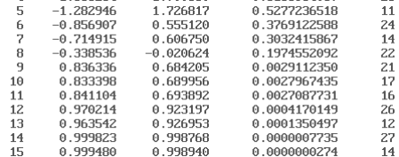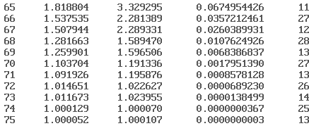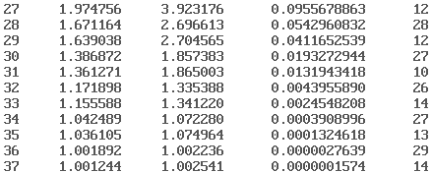

Х = (75, 3) а = 0.1 Х = (3, 3) а = 1 Х = (75, 75) а = 1

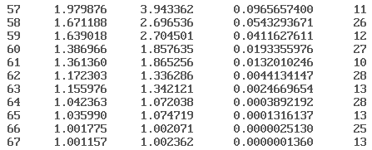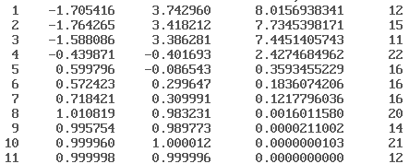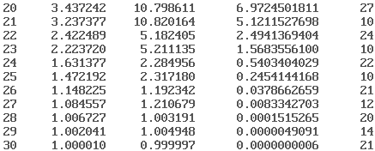

Х = (3, 75) а = 1 Х = (75, 3) а = 1 Х = (3, 3) а = 10

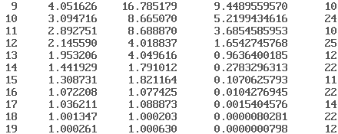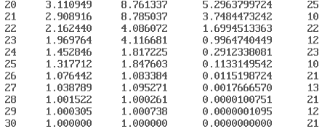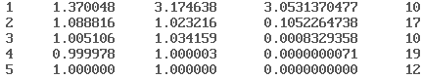

Х = (75, 75) а = 10 Х = (3, 75) а = 10 Х = (75, 3) а = 10

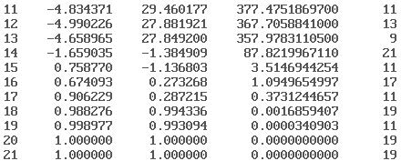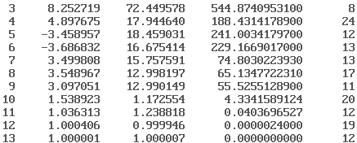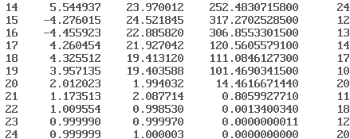

Х = (3, 3) а = 100 Х = (75, 75) а = 100 Х = (3, 75) а = 100

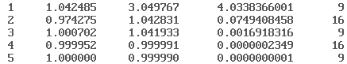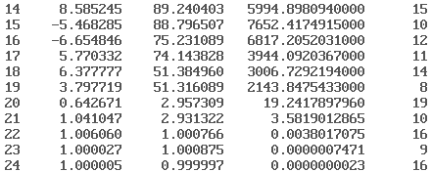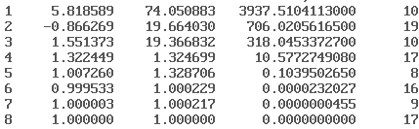

Х = (75, 3) а = 100

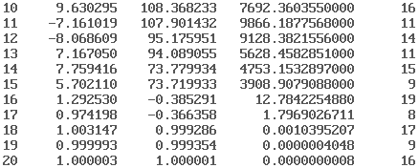

* Метод Бройдена-Флетчера-Шанно

Х = (3, 3) а = 0.1 Х = (75, 75) а = 0.1 Х = (3, 75) а = 0.1

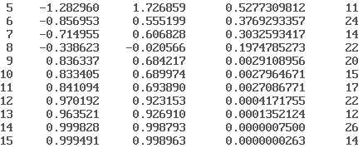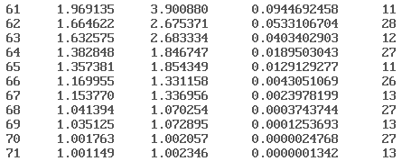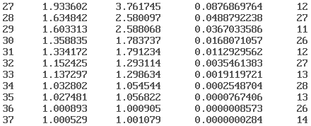

Х = (75, 3) а = 0.1 Х = (3, 3) а = 1 Х = (75, 75) а = 1

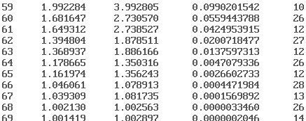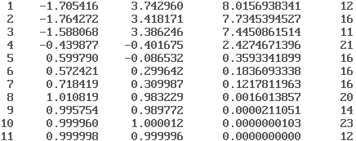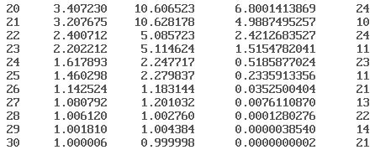

Х = (3, 75) а = 1 Х = (75, 3) а = 1 Х = (3, 3) а = 10

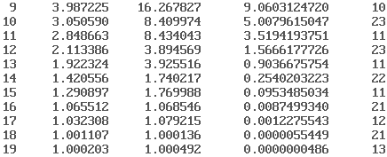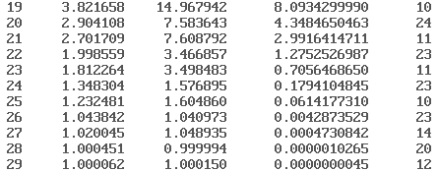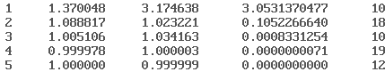

Х = (75, 75) а = 10 Х = (3, 75) а = 10 Х = (75, 3) а = 10

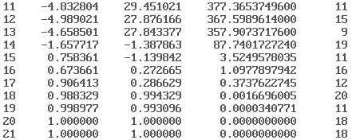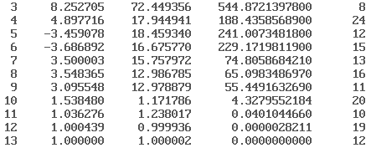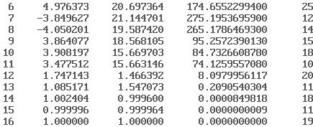

Х = (3, 3) а = 100 Х = (75, 75) а = 100 Х = (3, 75) а = 100

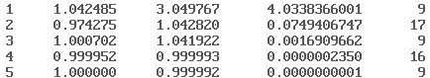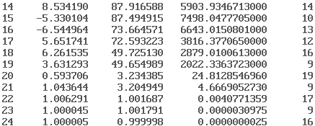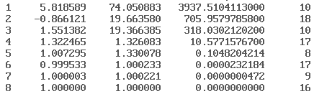

Х = (75, 3) а = 100

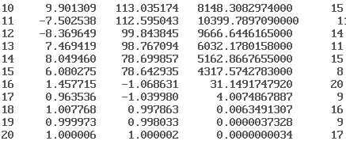

* + - 1. Оценка скорости и порядка сходимости каждого метода по данным протокола работы программы.
* Метод Ньютона (начальная точка (75, 75), а = 1)

|  |  |  |  |  |  |
| --- | --- | --- | --- | --- | --- |
|  |  |  |  | Оценка скорости сходимости | Оценка порядка сходимости |
| K (Шаг) | X1 | X2 | F(x1, x2) |  |  |
| 69 | 2,3105010000 | 3,3065410000 | 5,8459292103 | 0,678495594 | 0,628835283 |
| 70 | 2,0517010000 | 2,5182150000 | 3,9664372094 | 0,611494854 | 0,366338358 |
| 71 | 1,8117240000 | 1,9532260000 | 2,4254559426 | 0,565593474 | 1,08568795 |
| 72 | 1,5898350000 | 1,5156880000 | 1,3718220529 | 0,487091428 | 3,212071237 |
| 73 | 1,3947690000 | 1,2295880000 | 0,6682027623 | 0,397999955 | 1,822573753 |
| 74 | 1,2324190000 | 1,0585020000 | 0,2659446691 | 0,282153918 | 1,529944671 |
| 75 | 1,1114120000 | 0,9849870000 | 0,0750373303 | 0,149212357 | 1,430264443 |
| 76 | 1,0371620000 | 0,9766320000 | 0,0111964969 | 0,038532123 | 1,482818773 |
| 77 | 1,0061460000 | 0,9924890000 | 0,0004314248 | 0,001878195 | 1,656011747 |
| 78 | 1,0002350000 | 0,9996000000 | 0,0000008103 | 0 | 1,799881041 |
| 79 | 1,0000000000 | 0,9999990000 | 0,0000000000 |  |  |

Исходя из данных выше, метод Ньютона имеет сверхлинейную скорость сходимости, поскольку значения скорости сходимости стремится к 0 при увеличении k и порядок сходимости в среднем равен 1,5 - сверхлинейный порядок сходимости.

Согласно теоретическим данным, скорость сходимости метода является квадратичной с порядком равным 2, однако на практике скорость метода и порядок оказались сверхлинейными. Полученный результат можно объяснить конечностью разрядной сетки и внутренней составляющей программы.

* Метод Давидона-Флетчера-Пауэлла (начальная точка (75, 75), а = 1)

|  |  |  |  |  |  |
| --- | --- | --- | --- | --- | --- |
|  |  |  |  | Оценка скорости сходимости | Оценка порядка сходимости |
| K (Шаг) | X1 | X2 | F(x1, x2) |  |  |
| 20 | 3,437242 | 10,798611 | 6,9724501811 | 0,734483953 | 0,998912502 |
| 21 | 3,237377 | 10,820164 | 5,1211527698 | 0,487026467 | 0,643196341 |
| 22 | 2,422489 | 5,182405 | 2,4941369404 | 0,628816961 | 0,995051664 |
| 23 | 2,223720 | 5,211135 | 1,5683556100 | 0,344526713 | 0,242756527 |
| 24 | 1,631377 | 2,284956 | 0,5403404029 | 0,454184835 | 0,936144391 |
| 25 | 1,472192 | 2,317180 | 0,2454144168 | 0,154295197 | 4,213197568 |
| 26 | 1,148225 | 1,192342 | 0,0378662659 | 0,220097496 | 1,047580739 |
| 27 | 1,084557 | 1,210679 | 0,0083342703 | 0,018181136 | 3,304789262 |
| 28 | 1,006727 | 1,003191 | 0,0001515265 | 0,032397633 | 1,067356543 |
| 29 | 1,002041 | 1,004948 | 0,0000049091 | 0,000122222 | 2,192998705 |
| 30 | 1,000010 | 0,999997 | 0,0000000006 |  |  |

Исходя из данных выше, метод Давидона-Флетчера-Пауэлла имеет сверхлинейную скорость сходимости, поскольку значения скорости сходимости стремится к 0 при увеличении k и порядок сходимости в среднем равен 1,56 - сверхлинейный порядок сходимости.

Полученные результаты совпадают с теоретическими данными.

* Метод Бройдена-Флетчера-Шанно (начальная точка (75, 75), а = 1)

|  |  |  |  |  |  |
| --- | --- | --- | --- | --- | --- |
|  |  |  |  | Оценка скорости сходимости | Оценка порядка сходимости |
| Шаг | X1 | X2 | F(x1, x2) |  |  |
| 20 | 3,407230 | 10,606523 | 6,8001413869 | 0,733624382 | 0,998875654 |
| 21 | 3,207675 | 10,628178 | 4,9887495257 | 0,485345745 | 0,638803472 |
| 22 | 2,400712 | 5,085723 | 2,4212683527 | 0,625902619 | 0,994837615 |
| 23 | 2,202212 | 5,114624 | 1,5154782041 | 0,342194102 | 0,227398547 |
| 24 | 1,617893 | 2,247717 | 0,5185877024 | 0,450437476 | 0,92922193 |
| 25 | 1,460298 | 2,279837 | 0,2335913356 | 0,150904743 | 4,749510429 |
| 26 | 1,142524 | 1,183144 | 0,0352500404 | 0,215917114 | 1,047029787 |
| 27 | 1,080792 | 1,201032 | 0,0076110870 | 0,016821198 | 3,27156253 |
| 28 | 1,006120 | 1,002760 | 0,0001280276 | 0,030102884 | 1,069444001 |
| 29 | 1,001810 | 1,004384 | 0,0000038540 | 0,000051894 | 2,237124873 |
| 30 | 1,000006 | 0,999998 | 0,0000000002 |  |  |

Исходя из данных выше, метод Бройдена-Флетчера-Шанно а имеет сверхлинейную скорость сходимости, поскольку значения скорости сходимости стремится к 0 при увеличении k и порядок сходимости в среднем равен 1,61 - сверхлинейный порядок сходимости.

Полученные результаты совпадают с теоретическими данными.

* + - 1. Сводная таблица результатов работы программы для оценки эффективности методов.

|  |  |  |  |  |
| --- | --- | --- | --- | --- |
| Варианты(параметры) | | Количество шагов метода для достижения заданной точности | | |
| a | Начальная точка | Метод Ньютона | Метод Давидона-Флетчера-Пауэлла | Метод Бройдена-Флетчера-Шанно |
| 0.1 | (3, 3) | 28 | 15 | 15 |
| 0.1 | (75, 75) | 152 | 75 | 71 |
| 0.1 | (3, 75) | 14 | 37 | 37 |
| 0.1 | (75, 3) | 151 | 67 | 69 |
| 1 | (3, 3) | 13 | 11 | 11 |
| 1 | (75, 75) | 79 | 30 | 30 |
| 1 | (3, 75) | 14 | 19 | 19 |
| 1 | (75, 3) | 79 | 30 | 29 |
| 10 | (3, 3) | 6 | 5 | 5 |
| 10 | (75, 75) | 41 | 21 | 21 |
| 10 | (3, 75) | 11 | 13 | 13 |
| 10 | (75, 3) | 41 | 24 | 16 |
| 100 | (3, 3) | 4 | 5 | 5 |
| 100 | (75, 75) | 21 | 24 | 24 |
| 100 | (3, 75) | 384 | 8 | 8 |
| 100 | (75, 3) | 21 | 20 | 20 |

Как видно из таблицы, метод Ньютона, очень чувствителен к начальной точке и при плохом начальном приближении количество шагов может быть очень большим. В зависимости от параметра a, метод может сходиться долго, при любом начальном плохом приближении (как по обеим координатам одновременно, так и по отдельности). При увеличении параметра а, у всех методов в среднем уменьшается количество шагов необходимых для достижения заданной точности. Метод Давидона-Флетчера-Пауэлла и метод Бройдена-Флетчера-Шанно при любом начальном приближении сходятся за одинаковое число шагов, однако бывают отличия, которые могут быть обусловлены конечностью разрядной сетки или внутренней составляющей запускаемой программы. Но если проследить закономерность, то по большей части метод Бройдена-Флетчера-Шанно, в случае отличия количества шагов, сходится быстрее. Это можно объяснить тем, что этот метод более устойчив к ошибкам округления.Также видно, что квазиньютоновы методы работают стабильнее метода Ньютона и при плохом начальном приближении сходятся за гораздо меньшее число шагов.

## Выводы.

В ходе данной работы были рассмотрены три метода решения задачи безусловной минимизации функций: метод Ньютона, метод Давидона-Флетчера-Пауэлла и метод Бройдена-Флетчера-Шанно.

По произведенной оценке, метод Ньютона имеет сверхлинейную сходимость, что не совпадает с теоретической квадратичной, а скорость сходимости квазиньютоновских методов совпала с теоретической сверхлинейной.

Выявлено, что в большинстве случаев квазиньютоновские методы минимизируют функцию за меньшее число шагов.